BÁO CÁO LẦN 01
ĐỀ TÀI QUẢN LÝ
CÁC ĐẠI LÝ
Họ tên: xxxx xxxx xxxx xxxx xxxx
Mã số sinh viên: xxxxxx

MỤC LỤC
MỤC LỤC i
Chương 1 HỆ THỐNG CÁC YÊU CẦU PHẦN MỀM 1
1.1 YÊU CẦU NGHIỆP VỤ 1
1.1.1 Danh sách các yêu cầu 1
1.1.2 Danh sách các biểu mẫu và qui định 2
1.1.2.1 Biểu mẫu 1 và qui định 1 2
1.1.2.2 Biểu mẫu 2 và qui định 2 2
1.1.2.3 Biểu mẫu 3 và qui định 3 3
1.1.2.4 Biểu mẫu 4 4
1.1.2.5 Biểu mẫu 5 và qui định 5 4
1.1.2.6 Biểu mẫu 6 và qui định 6 5
1.1.2.7 Biểu mẫu 7 và qui định 7 6
1.1.2.8 Biểu mẫu 8 và qui định 8 6
1.1.2.9 Biểu mẫu 9 và qui định 9 6
1.1.2.10 Biểu mẫu 10 7
1.1.3 Bảng trách nhiệm yêu cầu nghiệp vụ 8
1.2 YÊU CẦU TIẾN HÓA 8
1.2.1 Danh sách các yêu cầu tiến hóa 8
1.2.2 Bảng trách nhiệm yêu cầu tiến hóa 8
1.3 YÊU CẦU HIỆU QUẢ 9
1.3.1 Danh sách các yêu cầu hiệu quả 9
1.3.2 Bảng trách nhiệm yêu cầu hiệu quả 9
1.4 YÊU CẦU TIỆN DỤNG 10
1.4.1 Danh sách các yêu cầu tiện dụng 10
1.4.2 Bảng trách nhiệm yêu cầu tiện dụng 10
1.5 YÊU CẦU TƯƠNG THÍCH 10
1.5.1 Danh sách các yêu cầu tương thích 10
1.5.2 Bảng trách nhiệm yêu cầu tương thích 11
1.6 YÊU CẦU BẢO MẬT 11
1.6.1 Danh sách các yêu cầu bảo mật 11
1.6.2 Bảng trách nhiệm yêu cầu bảo mật 11
1.7 YÊU CẦU AN TOÀN 12
1.7.1 Danh sách các yêu cầu an toàn 12
1.7.2 Bảng trách nhiệm yêu cầu an toàn 12
1.8 YÊU CẦU CÔNG NGHỆ 12
1.8.1 Danh sách các yêu cầu công nghệ 12
Chương 2 MÔ HÌNH HÓA 14
2.1 SƠ ĐỒ LUỒNG DỮ LIỆU CHO YÊU CẦU TIẾP NHẬN NHÂN VIÊN 14
2.2 SƠ ĐỒ LUỒNG DỮ LIỆU CHO YÊU CẦU LẬP THẺ ĐỘC GIẢ 16
Chương 3 THIẾT KẾ DỮ LIỆU 18
3.1 BƯỚC 1: XÉT YÊU CẦU TIẾP NHẬN NHÂN VIÊN 18
3.1.1 Thiết kế dữ liệu với tính đúng đắn 18
3.1.2 Thiết kế dữ liệu với tính tiến hóa 19
3.2 BƯỚC 2: XÉT YÊU CẦU TIẾP LẬP THẺ ĐỘC GIẢ 20
3.2.1 Thiết kế dữ liệu với tính đúng đắn 20
3.2.2 Thiết kế dữ liệu với tính tiến hóa 22
3.3 BƯỚC 3: XÉT YÊU CẦU TIẾP NHẬN SÁCH MỚI 23
3.3.1 Thiết kế dữ liệu với tính đúng đắn 23
3.3.2 Thiết kế dữ liệu với tính tiến hóa 24
3.4 BƯỚC 4: XÉT YÊU CẦU TRA CỨU SÁCH 26
3.4.1 Thiết kế dữ liệu với tính đúng đắn 26
3.4.2 Thiết kế dữ liệu với tính tiến hóa 26
3.5 BƯỚC 5: XÉT YÊU CẦU CHO MƯỢN SÁCH 26
3.5.1 Thiết kế dữ liệu với tính đúng đắn 26
3.5.2 Thiết kế dữ liệu với tính tiến hóa 27
3.6 DIỄN GIẢI CƠ SỞ DỮ LIỆU 29
3.6.1 Bảng XXX 29
3.6.2 Bảng XXX 29
Chương 4 THIẾT KẾ GIAO DIỆN 30
4.1 THIẾT KẾ MÀN HÌNH CHÍNH 30
4.1.1 Thiết kế màn hình thực đơn với tính đúng đắn 30
4.1.2 Thiết kế màn hình thực đơn với tính hiệu quả và tiện dụng 30
4.1.2.1 Phương án 1: xxxx 30
4.1.2.2 Phương án 2: xxxx 30
4.2 THIẾT KẾ MÀN HÌNH 30
4.2.1 Màn hình xxxx 30
4.2.2 Màn hình xxxx với tính đúng đắn 30
4.2.3 Màn hình xxxx với tính tiện dụng và hiệu quả 30
4.2.4 Màn hình aaaa 30
4.2.5 Màn hình aaaa với tính đúng đắn 30
4.2.6 Màn hình aaaa với tính tiện dụng và hiệu quả 31
Chương 5 THIẾT KẾ XỬ LÝ 32
5.1 THIẾT KẾ MÀN HÌNH CHÍNH 32
5.2 THIẾT KẾ MÀN HÌNH 32

HỆ THỐNG CÁC
YÊU CẦU PHẦN MỀM

YÊU CẦU NGHIỆP VỤ

Danh sách các yêu cầu
STT | Tên yêu cầu | Biểu mẫu | Qui định | Ghi chú
1 | Tiếp Nhận Nhân Viên | BM1 | QĐ1
2 | Lập thẻ độc giả | BM2 | QĐ2
3 | Tiếp nhận sách mới | BM3 | QĐ3
4 | Tra cứu sách | BM4
5 | Cho mượn sách | BM5 | QĐ5
6 | Nhận trả sách | BM6 | QĐ6
7 | Lập Phiếu Thu Tiền Phạt | BM7 | QĐ7
8 | Ghi Nhận Mất Sách | BM8 | QĐ8
9 | Thanh Lý Sách | BM9 | QĐ9
10 | Lập báo cáo | BM10

Danh sách các biểu mẫu và qui định

Biểu mẫu 1 và qui định 1
BM1: | Hồ Sơ Nhân Viên
Họ và tên: |  | Địa chỉ:
Ngày Sinh: |  | Điện Thoại:
Bằng Cấp: |  | Bộ Phận:
Chức vụ:
QĐ1: Có 5 loại bằng cấp (Tú Tài, Trung Cấp, Cao Đẳng, Đại Học, Thạc Sĩ, Tiến Sĩ), có 4 bộ phận (Thủ Thư, Thủ Kho, Thủ Quỹ, Ban Giám Đốc), có 5 chức vụ (Giám Đốc, Phó Giám Đốc, Trưởng Phòng, Phó Phòng, Nhân Viên).
Ví dụ:
BM1: | Hồ Sơ Nhân Viên
Họ và tên: Nguyễn Tùng |  | Địa chỉ:365 Trần Hưng Đạo-Q1-TPHCM
Ngày Sinh: 17/12/1984 |  | Điện Thoại: 83.69.058
Bằng Cấp: Đại Học |  | Bộ Phận: Thủ Thư
Chức vụ: Nhân Viên

Biểu mẫu 2 và qui định 2
BM2: | Thẻ Độc Giả
Họ và tên: |  | Loại độc giả: | Ngày sinh:
Địa chỉ: |  | Email: | Ngày lập thẻ:
Người lập:
QĐ2: Có 2 loại độc giả (X,Y). Tuổi độc giả từ 18 đến 55. Thẻ có giá trị 6 tháng. Người lập thẻ độc giả phải là nhân viên thuộc bộ phận thủ thư.
Ví dụ: Thẻ độc giả với nhân viên lập là Nguyễn Tùng
BM2: | Thẻ Độc Giả
Họ và tên: Ngô Kinh |  | Loại độc giả: X | Ngày sinh: 27/09/1978
Địa chỉ: 98 Hong Kong |  | Email: nmkhang@yahoo.com | Ngày lập thẻ: 22/10/2004
Người lập: Nguyễn Tùng

Biểu mẫu 3 và qui định 3
BM3: | Thông Tin Sách
Tên sách: |  | Thể loại: | Tác giả:
Năm xuất bản: |  | Nhà xuất bản: | Ngày nhập:
Trị giá: |  | Người Tiếp Nhận:
QĐ3: Có 3 thể loại (A, B, C). Chỉ nhận các sách xuất bản trong vòng 8 năm. Người nhận sách phải là nhân viên thuộc bộ phận Thủ Kho.
Ví dụ:
BM3: | Thông Tin Sách
Tên sách: CNPM |  | Thể loại: A | Tác giả: Hồ Thanh Phong
Năm xuất bản: 2003 |  | Nhà xuất bản: NXB Trẻ | Ngày nhập: 22/10/2004
Trị giá: 30.000 đồng |  | Người Tiếp Nhận: Lê A

Biểu mẫu 4
BM4: |  | Danh Sách Sách
STT | Mã Sách |  | Tên Sách | Tác Giả | Số Lượt Mượn | Tình Trạng
1
2
Ví dụ:
BM4: |  | Danh Sách Sách
STT | Mã Sách |  | Tên Sách | Tác Giả | Số Lượt Mượn | Tình Trạng
1
2
3
4
5

Biểu mẫu 5 và qui định 5
BM5: |  | Phiếu Mượn Sách
Họ tên độc giả: |  |  |  | Ngày mượn:
STT | Mã Sách |  | Tên Sách |  | Thể Loại | Tác Giả
1
2
QĐ5: Chỉ cho mượn với thẻ còn hạn, không có sách mượn quá hạn, và sách không có người đang mượn. Mỗi độc giả mượn tối đa 5 quyển sách trong 4 ngày.
Ví dụ:
BM5: |  | Phiếu Mượn Sách
Họ tên độc giả: |  |  |  | Ngày mượn:
STT | Mã Sách |  | Tên Sách |  | Thể Loại | Tác Giả
1
2

Biểu mẫu 6 và qui định 6
BM5: |  | Phiếu Trả Sách
Họ tên độc giả: |  |  |  | Ngày trả:
 |  |  |  | Tiền phạt kỳ này:
 |  |  |  | Tiền nợ:
 |  |  |  | Tổng nợ:
STT | Mã Sách |  | Ngày Mượn |  | Số Ngày Mượn | Tiền Phạt
1
2
QĐ6: Mỗi ngày trả trễ phạt 1.000 đồng/ngày.

Biểu mẫu 7 và qui định 7
BM7: | Phiếu Thu Tiền Phạt
Họ tên độc giả:
Tiền nợ:
Số tiền thu:
Còn lại:
Người thu tiền:
QĐ7: Số tiền thu không vượt quá số tiền độc giả đang nợ. Người thu tiền phải là nhân viên thuộc bộ phận thủ quỹ.

Biểu mẫu 8 và qui định 8
BM8: | Ghi Nhận Mất Sách
Tên Sách:
Ngày ghi nhận:
Ho tên độc giả:
Tiền Phạt:
Người ghi nhận:
QĐ8: Tiền phạt không nhỏ hơn trị giá quyển sách. Người ghi nhận mất sách phải là nhân viên thuộc bộ phận thủ thư.

Biểu mẫu 9 và qui định 9
BM9: |  | Thanh Lý Sách
Họ tên người thanh lý: |  |  |  | Ngày thanh lý:
STT | Mã Sách |  | Tên Sách |  | Lý Do Thanh Lý
1
2
QĐ9: Người thanh lý sách phải là nhân viên thuộc bộ phận thủ kho. Có 3 lý do thanh lý (Mất, Hư Hỏng, Người Dùng Làm Mất)

Biểu mẫu 10
- Biểu mẫu 10.1
BM10.1 |  | Báo Cáo Thông Kê Tình Hình Mượn Sách Theo Thể Loại
Tháng :
STT | Tên Thể Loại |  | Số lượt mượn | Tỉ lệ
1
2
Tổng số lượt mượn:
- Biểu mẫu 10.2
BM10.2 |  | Báo Cáo Thống Kê Sách Trả Trễ
Ngày:
STT | Tên Sách |  | Ngày Mượn | Số Ngày Trả Trễ
1
2
- Biểu mẫu 10.3
BM10.3 |  | Báo Cáo Thống Kê Độc Giả Nợ Tiền Phạt
Ngày:
STT | Tên Độc Giả |  | Tiền Nợ
1
2
Tổng tiền nợ:

Bảng trách nhiệm yêu cầu nghiệp vụ
STT | Nghiệp vụ | Người dùng | Phần Mềm | Ghi chú
1
2
3
4

YÊU CẦU TIẾN HÓA

Danh sách các yêu cầu tiến hóa
STT | Nghiệp vụ | Tham số cần thay đổi | Miền giá trị cần thay đổi
1
2
3
4

Bảng trách nhiệm yêu cầu tiến hóa
STT | Nghiệp vụ | Người dùng | Phần Mềm | Ghi chú
1 | bnb
2
3
4

YÊU CẦU HIỆU QUẢ

Danh sách các yêu cầu hiệu quả
STT | Nghiệp vụ | Tôc độ  xử lý | Dung lượng lưu trữ | Ghi chú
1
2
3
4

Bảng trách nhiệm yêu cầu hiệu quả
STT | Nghiệp vụ | Người dùng | Phần Mềm | Ghi chú
1
2
3
4

YÊU CẦU TIỆN DỤNG

Danh sách các yêu cầu tiện dụng
STT | Nghiệp vụ | Mức độ  dễ học | Mức độ dễ sử dụng | Ghi chú
1
2
3
4

Bảng trách nhiệm yêu cầu tiện dụng
STT | Nghiệp vụ | Người dùng | Phần Mềm | Ghi chú
1
2
3
4

YÊU CẦU TƯƠNG THÍCH

Danh sách các yêu cầu tương thích
STT | Nghiệp vụ | Đối tượng liên quan | Ghi chú
1
2
3
4

Bảng trách nhiệm yêu cầu tương thích
STT | Nghiệp vụ | Người dùng | Phần Mềm | Ghi chú
1
2
3
4

YÊU CẦU BẢO MẬT

Danh sách các yêu cầu bảo mật
STT | Nghiệp vụ | Quản trị hệ thống |  |  | Người dùng khác
1
2
3
4

Bảng trách nhiệm yêu cầu bảo mật
STT | Nghiệp vụ | Người dùng | Phần Mềm | Ghi chú
1
2
3
4

YÊU CẦU AN TOÀN

Danh sách các yêu cầu an toàn
STT | Nghiệp vụ | Đối tượng | Ghi chú
1 | Phục hồi
2 | Hủy thật sự
3 | Không cho phép xóa

Bảng trách nhiệm yêu cầu an toàn
STT | Nghiệp vụ | Người dùng | Phần Mềm | Ghi chú
1 | Phục hồi
2 | Hủy thật sự
3 | Không cho phép xóa

YÊU CẦU CÔNG NGHỆ

Danh sách các yêu cầu công nghệ
STT | Yêu cầu | Mô tả chi tiết | Ghi chú
1 | Dễ sửa lỗi
2 | Dễ bảo trì
3 | Tái sử dụng
4 | Dễ mang chuyển

MÔ HÌNH HÓA

SƠ ĐỒ LUỒNG DỮ LIỆU CHO YÊU CẦU TIẾP NHẬN NHÂN VIÊN
- Biểu mẫu
BM1: | Hồ Sơ Nhân Viên
Họ và tên: |  | Địa chỉ:
Ngày Sinh: |  | Điện Thoại:
Bằng Cấp: |  | Bộ Phận:
Chức vụ:
- Qui Định
QĐ1: Có 5 loại bằng cấp (Tú Tài, Trung Cấp, Cao Đẳng, Đại Học, Thạc Sĩ, Tiến Sĩ), có 4 bộ phận (Thủ Thư, Thủ Kho, Thủ Quỹ, Ban Giám Đốc), có 5 chức vụ (Giám Đốc, Phó Giám Đốc, Trưởng Phòng, Phó Phòng, Nhân Viên).
- Hình vẽ
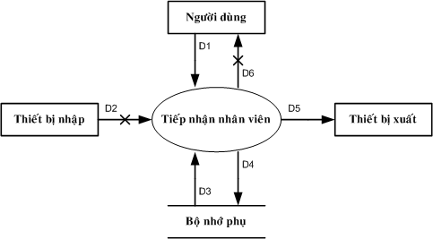

- Các ký hiệu
D1: Họ Tên, Địa Chỉ, Ngày Sinh, Điện Thoại, Bằng Cấp, Bộ Phận, Chức Vụ.
D2: Không có
D3: Danh Sách Các Loại Bằng Cấp, Danh Sách Các Bộ Phận, Danh Sách Các Chức Vụ.
D4: D1
D5: D4
D6: Không có
- Thuật toán
- Nhận D1 từ người dùng.
- Kết nối cơ sở dữ liệu.
- Đọc D3 từ bộ nhớ phụ.
- Kiểm tra “Bằng Cấp” (D1) có thuộc “Danh Sách Các Loại Bằng Cấp” (D3).
- Kiểm tra “Bộ Phận” (D1) có thuộc “Danh Sách Các Bộ Phận” (D3).
- Kiểm tra “Chức Vụ” (D1) có thuộc “Danh Sách Các Chức Vụ” (D3).
- Nếu không thỏa tất cả các qui định trên thì tới Bước 10.
- Lưu D4 xuống bộ nhớ phụ.
- Xuất D5 ra máy in (nếu có yêu cầu).
- Đóng kết nối cơ sở dữ liệu.
- Kết thúc.

SƠ ĐỒ LUỒNG DỮ LIỆU CHO YÊU CẦU LẬP THẺ ĐỘC GIẢ
- Biểu mẫu
BM2: | Thẻ Độc Giả
Họ và tên: |  | Loại độc giả: | Ngày sinh:
Địa chỉ: |  | Email: | Ngày lập thẻ:
- Qui Định
QĐ2: Có 2 loại độc giả (X,Y). Tuổi độc giả từ 18 đến 55. Thẻ có giá trị 6 tháng.
- Hình vẽ
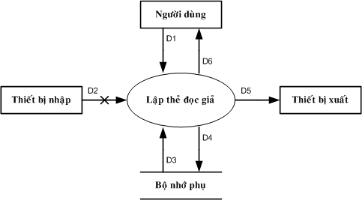
- Các ký hiệu
D1: Họ Tên, Loại Độc Giả, Ngày Sinh, Địa Chỉ, Ngày Lập Thẻ.
D2: Không có
D3: Danh Sách Loại Độc Giả, Tuổi Tối Đa, Tuổi Tối Thiểu, Thời Hạn Sử Dụng.
D4: D1 + Ngày Hết Hạn.
D5: D3
D6: D5
- Thuật toán
- Nhận D1 từ người dùng.
- Kết nối cơ sở dữ liệu.
- Đọc D3 từ bộ nhớ phụ.
- Kiểm tra “Loại Độc Giả” (D1) có thuộc “Danh Sách Loại Độc Giả” (D3).
- Tính tuổi độc giả.
- Kiểm tra qui định tuổi tối thiểu.
- Kiểm tra qui định tuổi tối đa.
- Nếu không thỏa tất cả các qui định trên thì tới Bước 13.
- Tính Ngày Hết Hạn.
- Lưu D4 xuống bộ nhớ phụ.
- Xuất D5 ra máy in (nếu có yêu cầu).
- Trả D6 cho người dùng.
- Đóng kết nối cơ sở dữ liệu.
- Kết thúc.

THIẾT KẾ DỮ LIỆU

BƯỚC 1: XÉT YÊU CẦU TIẾP NHẬN NHÂN VIÊN

Thiết kế dữ liệu với tính đúng đắn
- Biểu mẫu liên quan: BM1
BM1: | Hồ Sơ Nhân Viên
Họ và tên: |  | Địa chỉ:
Ngày Sinh: |  | Điện Thoại:
Bằng Cấp: |  | Bộ Phận:
Chức vụ:
- Sơ đồ luồng dữ liệu:
- Các thuộc tính mới:
HoTenNhanVien, DiaChi, NgaySinh, DienThoai, BangCap, BoPhan, ChucVu.
- Thiết kế dữ liệu:
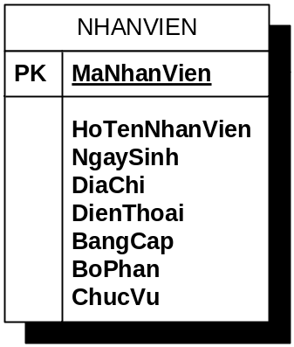
- Các thuộc tính trừu tượng:
MaNhanVien
- Sơ đồ logic:

Thiết kế dữ liệu với tính tiến hóa
- Qui định liên quan: QĐ1
QĐ1: Có 5 loại bằng cấp (Tú Tài, Trung Cấp, Cao Đẳng, Đại Học, Thạc Sĩ, Tiến Sĩ), có 4 bộ phận (Thủ Thư, Thủ Kho, Thủ Quỹ, Ban Giám Đốc), có 5 chức vụ (Giám Đốc, Phó Giám Đốc, Trưởng Phòng, Phó Phòng, Nhân Viên).
- Sơ đồ luồng dữ liệu:
- Các thuộc tính mới:
TenChucVu, TenBangCap, TenBoPhan
- Thiết kế dữ liệu:
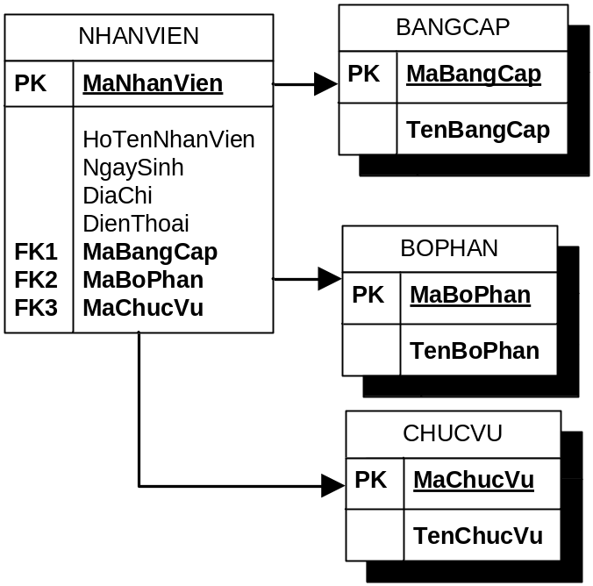
- Các thuộc tính trừu tượng:
MaChucVu, MaBangCap, MaBoPhan
- Sơ đồ logic:

BƯỚC 2: XÉT YÊU CẦU TIẾP LẬP THẺ ĐỘC GIẢ

Thiết kế dữ liệu với tính đúng đắn
- Biểu mẫu liên quan: BM2
BM2: | Thẻ Độc Giả
Họ và tên: |  | Loại độc giả: | Ngày sinh:
Địa chỉ: |  | Email: | Ngày lập thẻ:
Người lập:
- Sơ đồ luồng dữ liệu:
- Các thuộc tính mới:
HoTenDocGia, LoaiDocGia, NgaySinh, DiaChi, E-Mail, NgayLapThe.
- Thiết kế dữ liệu:
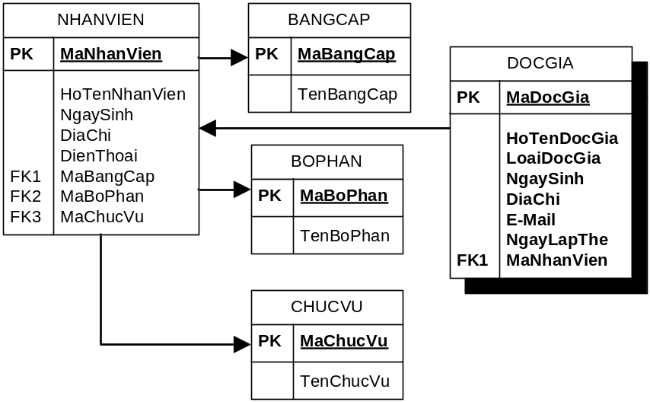
- Các thuộc tính trừu tượng
MaDocGia
- Sơ đồ logic:

Thiết kế dữ liệu với tính tiến hóa
- Qui định liên quan: QĐ2
QĐ2: Có 2 loại độc giả (X,Y). Tuổi độc giả từ 18 đến 55. Thẻ có giá trị 6 tháng. Người lập thẻ độc giả phải là nhân viên thuộc bộ phận thủ thư.
- Sơ đồ luồng dữ liệu:
- Các thuộc tính mới:
TenLoaiDocGia, TuoiToiThieu, TuoiToiDa, ThoiHanSuDung, NgayHetHan.
- Thiết kế dữ liệu:
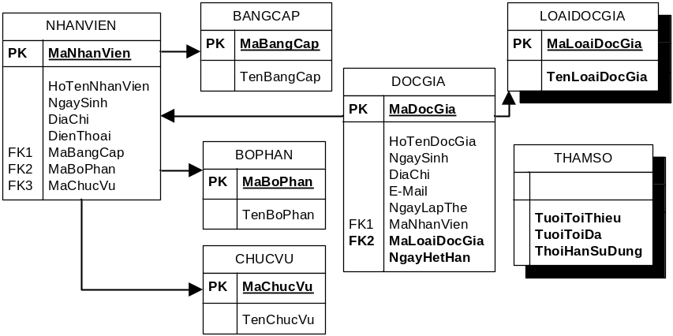
- Các thuộc tính trừu tượng
MaLoaiDocGia.
- Sơ đồ logic:

BƯỚC 3: XÉT YÊU CẦU TIẾP NHẬN SÁCH MỚI

Thiết kế dữ liệu với tính đúng đắn
- Biểu mẫu liên quan: BM1
BM3: | Thông Tin Sách
Tên sách: |  | Thể loại: | Tác giả:
Năm xuất bản: |  | Nhà xuất bản: | Ngày nhập:
Trị giá: |  | Người Tiếp Nhận:
- Sơ đồ luồng dữ liệu:
- Các thuộc tính mới:
TenSach, TheLoai, TacGia, NamXuatBan, NhaXuatBan, NgayNhap, TriGia.
- Thiết kế dữ liệu:
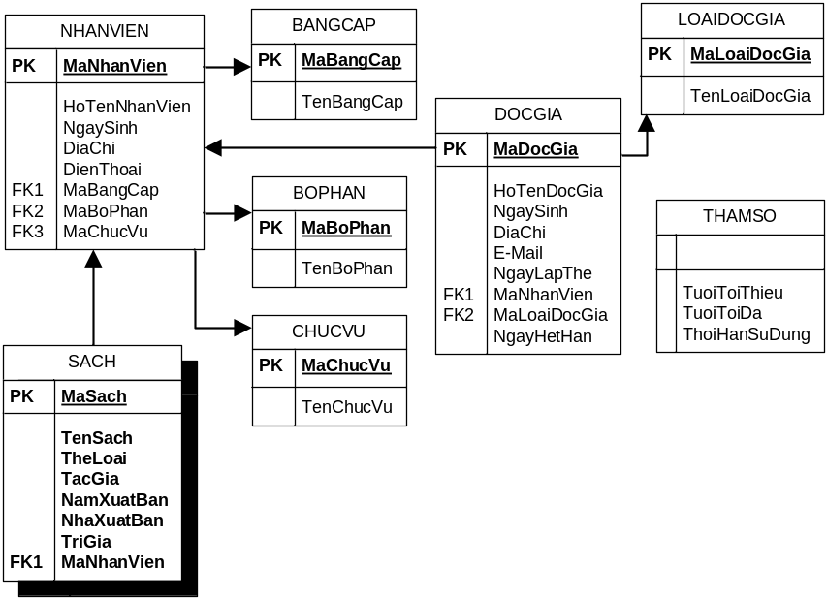
- Các thuộc tính trừu tượng
MaSach.
- Sơ đồ logic:

Thiết kế dữ liệu với tính tiến hóa
- Qui định liên quan: QĐ3
QĐ3: Có 3 thể loại (A, B, C). Chỉ nhận các sách xuất bản trong vòng 8 năm. Người nhận sách phải là nhân viên thuộc bộ phận Thủ Kho.
- Sơ đồ luồng dữ liệu:
- Các thuộc tính mới:
TenTheLoai, TinhTrangSach, KhoangCachXuatBan.
- Thiết kế dữ liệu:
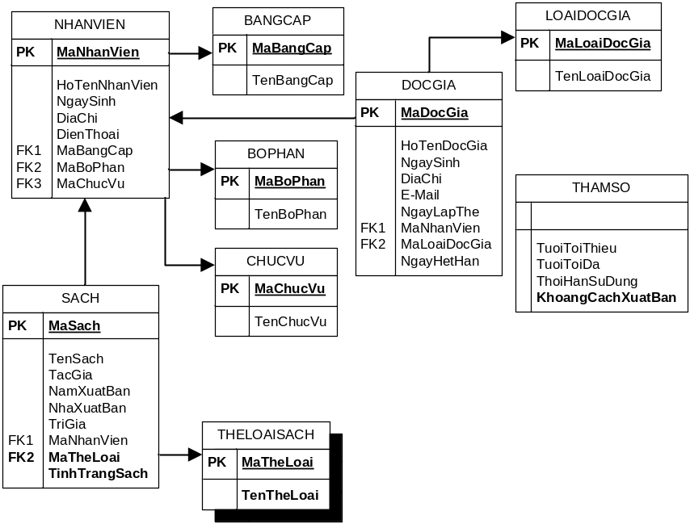
- Các thuộc tính trừu tượng:
MaTheLoai.
- Sơ đồ logic:

BƯỚC 4: XÉT YÊU CẦU TRA CỨU SÁCH

Thiết kế dữ liệu với tính đúng đắn
- Biểu mẫu liên quan: BM4
- Sơ đồ luồng dữ liệu:
- Các thuộc tính mới:
- Thiết kế dữ liệu:
- Các thuộc tính trừu tượng:
- Sơ đồ logic:

Thiết kế dữ liệu với tính tiến hóa
- Qui định liên quan:
- Sơ đồ luồng dữ liệu:
- Các thuộc tính mới:
- Thiết kế dữ liệu:
- Các thuộc tính trừu tượng:
- Sơ đồ logic

BƯỚC 5: XÉT YÊU CẦU CHO MƯỢN SÁCH

Thiết kế dữ liệu với tính đúng đắn
- Biểu mẫu liên quan: BM1
BM5: |  | Phiếu Mượn Sách
Họ tên độc giả: |  |  |  | Ngày mượn:
STT | Mã Sách |  | Tên Sách |  | Thể Loại | Tác Giả
1
2
- Sơ đồ luồng dữ liệu:
- Các thuộc tính mới:
NgayMuon
- Thiết kế dữ liệu:
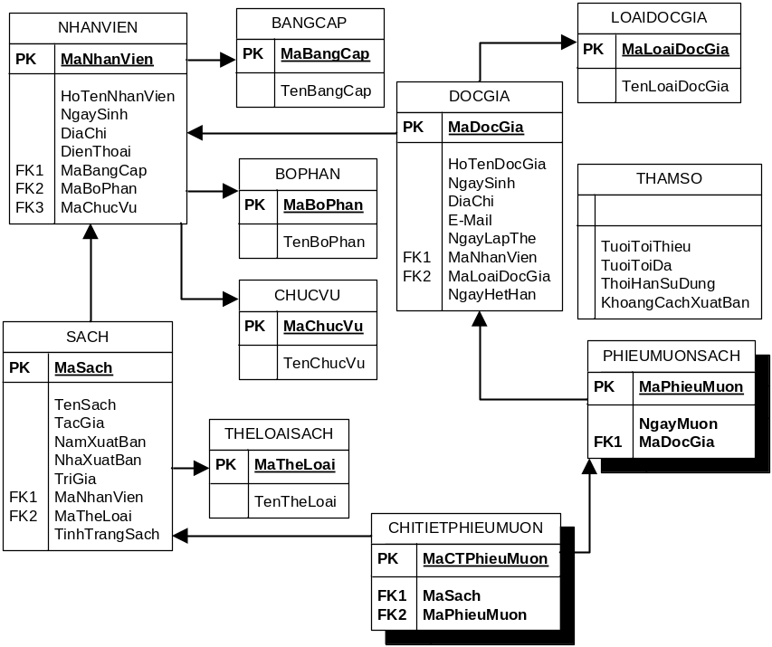
- Các thuộc tính trừu tượng:
MaPhieuMuon, MaCTPhieuMuon.
- Sơ đồ logic:

Thiết kế dữ liệu với tính tiến hóa
- Qui định liên quan: QĐ5
QĐ5: Chỉ cho mượn với thẻ còn hạn, không có sách mượn quá hạn, và sách không có người đang mượn. Mỗi độc giả mượn tối đa 5 quyển sách trong 4 ngày.
- Sơ đồ luồng dữ liệu:
- Các thuộc tính mới:
SoLuongSachMuonToiDa, ThoiGianMuonToiDa.
- Thiết kế dữ liệu:
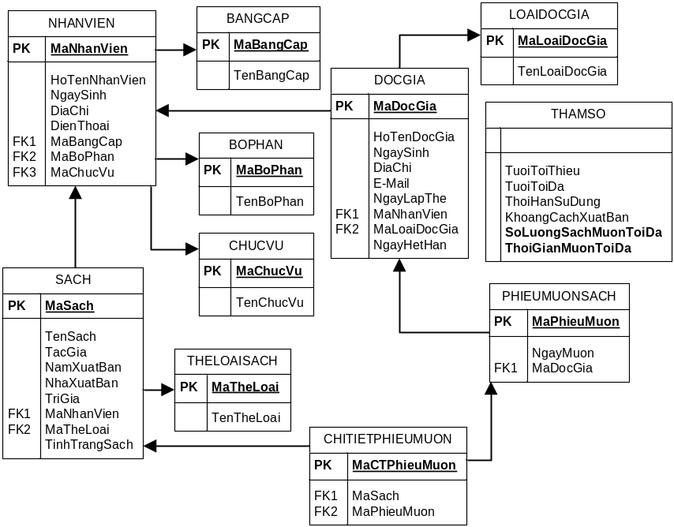
- Các thuộc tính trừu tượng
- Sơ đồ logic:

DIỄN GIẢI CƠ SỞ DỮ LIỆU

Bảng XXX
STT | Thuộc tính | Kiểu dữ liệu | Diễn giải
1
2
3
4

Bảng XXX
STT | Thuộc tính | Kiểu dữ liệu | Diễn giải
1
2
3
4

THIẾT KẾ GIAO DIỆN

THIẾT KẾ MÀN HÌNH CHÍNH

Thiết kế màn hình thực đơn với tính đúng đắn

Thiết kế màn hình thực đơn với tính hiệu quả và tiện dụng

Phương án 1: xxxx

Phương án 2: xxxx

THIẾT KẾ MÀN HÌNH

Màn hình xxxx

Màn hình xxxx với tính đúng đắn

Màn hình xxxx với tính tiện dụng và hiệu quả

Màn hình aaaa

Màn hình aaaa với tính đúng đắn

Màn hình aaaa với tính tiện dụng và hiệu quả

THIẾT KẾ XỬ LÝ

THIẾT KẾ MÀN HÌNH CHÍNH

THIẾT KẾ MÀN HÌNH

